
9-1 繪製長條圖
教師手冊 第140頁
1. 下表是玩具店這個月賣出最多的三種玩具的統計表，請將表格裡的資料畫成長條圖。
本月銷售統計表
玩具名稱 | 機動模型 | 可愛公仔 | 科學人偶
數量(個) | 10 | 15 | 20
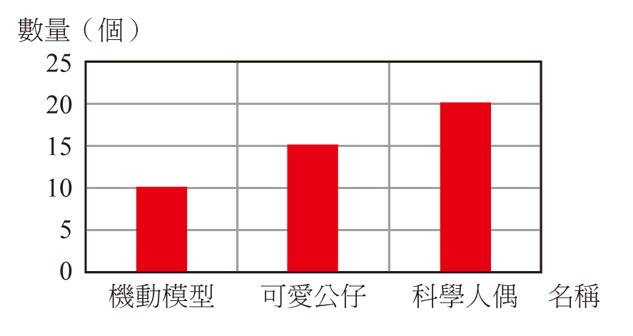

本月玩具銷售長條圖

教師手冊 第141頁
2. 下表是飲料店今日紅茶和綠茶的銷售情況，請將表格裡的資料畫成長條圖。
今日飲料銷售統計表
杯數 加  (杯) 料  飲料 | 原味 | 加珍珠 | 加椰果 | 加粉圓
紅茶 | 12 | 10 | 8 | 6
綠茶 | 16 | 14 | 4 | 8
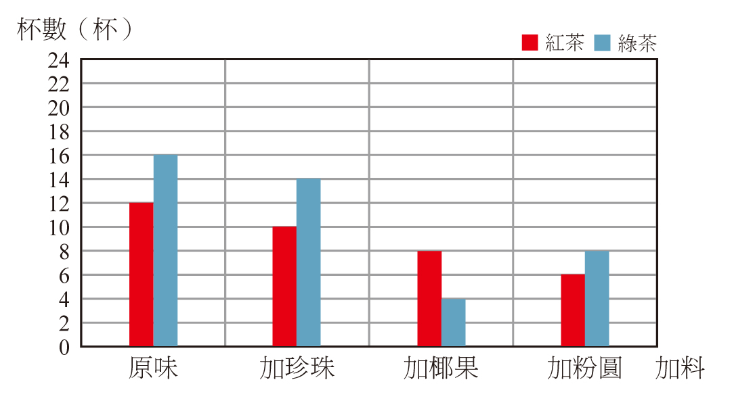

今日飲料銷售長條圖
9-2 有序資料
教師手冊 第142頁
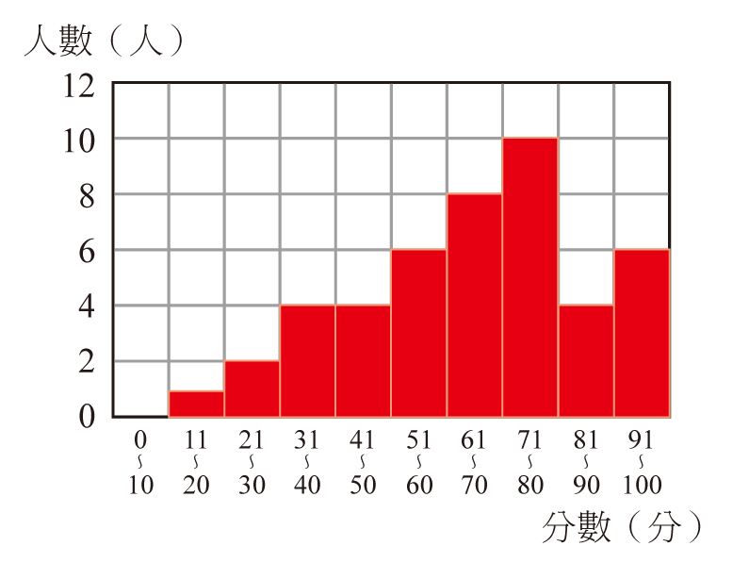
1. 右圖是5年甲班數學小考的成績，請看圖回答問題。
(1) 那一個分數層的人數最多？
答：71∼80最多

(2) 60分以上（不含60分）的同學有幾位？
答：28位

(3) 班上有多少位同學？
答：45位
5年甲班數學小考成績統計圖

教師手冊 第143頁
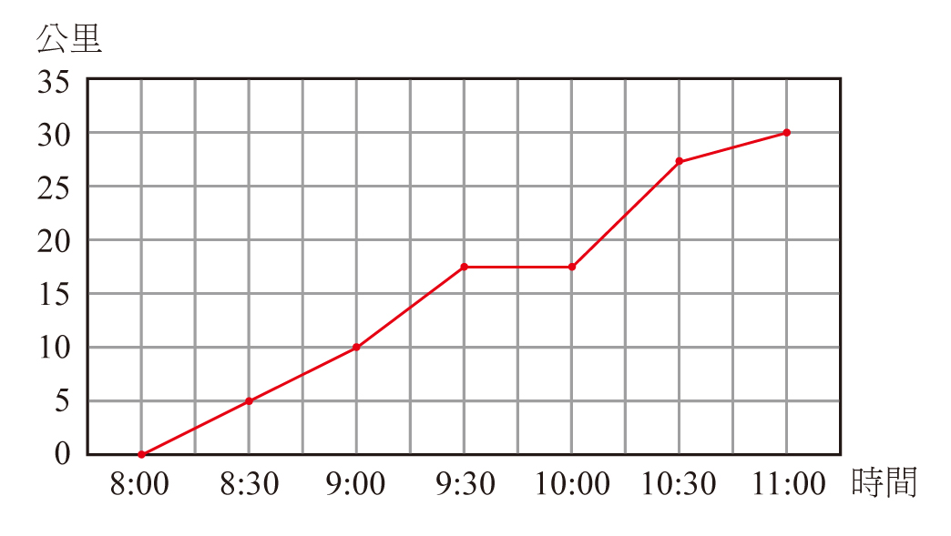
2. 小安假日參加30公里自行車比賽，下圖是小安在不同時刻的比賽情形，請看圖回答問題。
(1) 那小安幾時幾分抵達終點？
答：11：00

(2) 小安在那段時間停下來休息？
答：9：30∼10：00

(3) 小安在8：30到9：00一共騎了幾公里？ 小安自行車賽程折線圖
答：5公里

9-3 繪製折線圖
教師手冊 第144頁
1. 請將表格裡的資料畫成折線圖。
早餐店營業狀況統計表
日期 | 8/2 | 8/3 | 8/4 | 8/5 | 8/6 | 8/7 | 8/8 | 8/9 | 8/10
客人數量(人) | 10 | 12 | 8 | 15 | 12 | 19 | 20 | 6 | 4
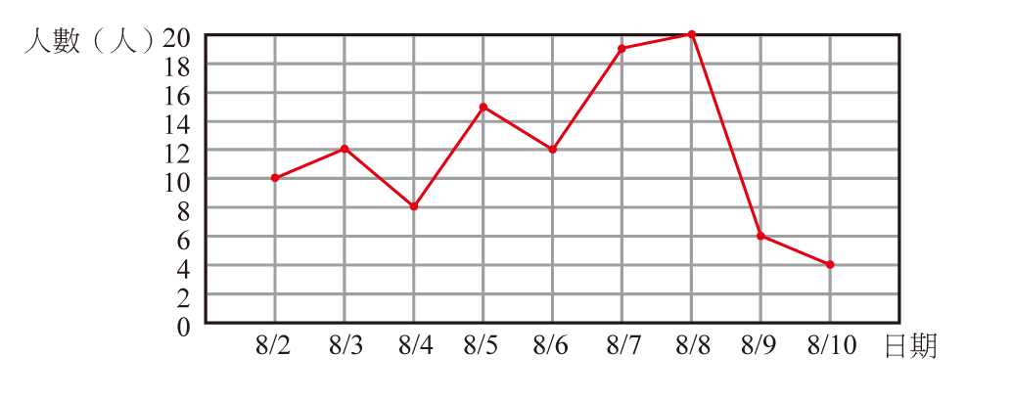

早餐店營業狀況折絈線圖

教師手冊 第145頁
2. 便利商店推銷兩種不同口味的熱狗堡，下表是5天的銷售狀況，請將表格裡的資料畫成折線圖。
兩種熱狗堡的銷售統計表
銷售 日  (個) 期  熱狗堡 | 第1天 | 第2天 | 第3天 | 第4天 | 第5天
麻辣口味 | 8 | 10 | 9 | 12 | 6
黑胡椒口味 | 12 | 15 | 8 | 7 | 11
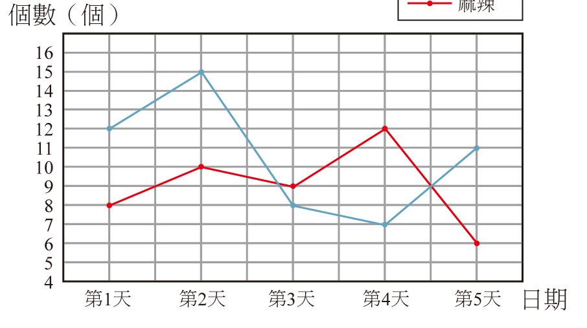

兩種熱狗堡的銷售折線圖
教師手冊 第146頁
3. 請看課本第112頁的例3，回答下列的問題。
(1) 在這天，竿影長度最短是發生在那一個時刻？代表怎麼意義？
答：112時2太陽在日晷儀的上方

(2) 竿影長度在那些時刻是一樣的？分組列出來。
答：8時和16時、9時和15時、10時和14時、11時和13時

(3) 從9時到11時，竿影的長度變化了多少公分？
答：45公分

